Отчет о проведении Дней защиты от экологической опасности – 2025
на территории ЗАТО Северск

1. Координатор: Гуськова Светлана Вячеславовна.
Должность: заместитель начальника Отдела охраны окружающей среды и природных ресурсов Управления жилищно-коммунального хозяйства транспорта и связи Администрации ЗАТО Северск.
Контактные телефоны: (3823) 78-00-03, 78-00-04.
Е-mail: seversk-uzhkh@gov70.ru
Адрес: 636000, Томская область, г.Северск, ул.Калинина, 39.

2. Показатели проведения «Дней защиты от экологической опасности-2025»
№  п/п | Показатели проведения Дней защиты-2025 | Количественный показатель
1 | Общее число участников: кол-во чел/процент от общего населения | 33153/30
2 | Конференции и семинары: кол-во мероприятий/ кол-во участников | 773/6980
3 | Конкурсы и выставки: кол-во мероприятий/ кол-во участников | 27/2956
4 | Игры и викторины: кол-во мероприятий/ кол-во участников | 13/2120
5 | Экологические праздники: кол-во мероприятий/ кол-во участников | 5/6639
6 | Общественные практические природоохранные акции: кол-во мероприятий/ кол-во участников | 248/14362
7 | Ликвидированные свалки: тонн | 1036
8 | Очистка берегов рек и озер: протяженность береговой линии, м | 5260
9 | Количество отходов, направленных на переработку: тонн | 300
10 | Количество высаженных деревьев, кустарников (цветов) | 14 (354748)
11 | Проверка соблюдения законодательства: кол-во | 54
12 | Взаимодействие со СМИ: кол-во публикаций | 96
13 | Количество средств (в денежном эквиваленте), предоставленных спонсорами, тыс. руб. | 243,5
14 | Количество средств (в денежном эквиваленте), предоставленных местным бюджетом, тыс. руб. | 8918,54

Чем больше мы познаем неизменные законы природы, тем все более невероятными становятся для нас ее чудеса.  Ч. Дарвин | 
В 2025 году ЗАТО Северск в очередной раз участвовал в проведении Общероссийской акции «Дни защиты от экологической опасности» (далее - акция). В акции приняли участие образовательные учреждения всех уровней, библиотеки, учреждения культуры и спорта, промышленные предприятия, а также волонтеры и жители города. Работа велась в соответствии с постановлением Администрации ЗАТО Северск от 31.03.2025 № 697-па «О проведении Дней защиты от экологической опасности в 2025 году». Данным постановлением утвержден организационный комитет и план мероприятий по проведению Дней защиты от экологической опасности.
В проведении Дней защиты также активное участие приняли организации, осуществляющие свою деятельность на территории ЗАТО Северск, в том числе: Филиал «Северский» Федерального государственного унитарного предприятия «Национальный оператор по обращению с радиоактивными отходами» (далее - НО «РАО»), Акционерное общество «Сибирский химический комбинат», Акционерное общество «Опытно-демонстрационный центр вывода из эксплуатации уран-графитовых ядерных реакторов» (далее - АО «ОДЦ УГР»), Акционерное общество «Северский водоканал», Межрегиональное управление № 81 ФМБА России, Муниципальное бюджетное эксплуатационное учреждение ЗАТО Северск (далее – МБЭУ) и другие.
В рамках проведения субботника «Зеленая весна - 2025» были организованы работы по санитарной очистке территорий населенных пунктов, а также территорий предприятий и организаций. В соответствии с постановлением Администрации ЗАТО Северск № 747-па от 07.04.2025 «Об организации и проведении месячника по санитарной очистке и благоустройству территории ЗАТО Северск в весенний период 2025 года» с 21.04.2025 по 23.05.2025 в г.Северске и на внегородских территориях проводились общегородские субботники, в которых приняли участие более 110-ти организаций. Общий объем собранного и вывезенного мусора в рамках проведенных субботников составил 600 тонн.
В рамках субботника были убраны территории памятников погибшим в годы Великой отечественной войны на «Кургане воинской славы» в районе бывшего деревообрабатывающего комбината, в микрорайоне Иглаково, на «Аллее Победы» (ул.Ленина, 92) силами активистов проекта «Волонтеры Победы», общественной молодежной организации АО «СХК», волонтеров и сотрудников ОГБПОУ «Северский промышленный колледж», обучающихся и преподавателей ОГБОУ КШИ «Северский кадетский корпус», общеобразовательных школ и жителей города. Общее количество участников составило 220 человек.
В рамках субботника Акционерным обществом «Северский водоканал» проведены мероприятия на территории 1-го пояса зоны санитарной охраны подземных источников водоснабжения: по вырубке сухостойных деревьев и поросли кустарников, санитарной уборке. В водоохраной зоне озера № 341 очищена прибрежная территория озера от мусора, заключен договор на проведение наблюдений за морфометрическими характеристиками и состоянием водоохранной зоны водоема с ОГБУ «Облкомприрода».
За период проведения Дней защиты от экологической опасности было выявлено и ликвидировано 3 несанкционированных свалки (вывоз производился не однократно) силами МБЭУ. Объем вывезенного мусора составил 111,7 тонн. Выполнялось благоустройство территории ЗАТО Северск. Была высажена рассада цветов общим количеством 354748 шт. на клумбах города. Выполнялись работы по выкашиванию газонов и стрижке живой изгороди. Проводились работы по обустройству и содержанию мест отдыха на реке Томи г.Северска, которые предварительно были очищены от мусора. Выполнены работы по установке пляжного оборудования. На постоянной основе проводится санитарная уборка зон отдыха (пляжей) р.Томи, озер Круглое и Мальцево. Выполнен ремонт существующего пляжного оборудования на особо охраняемой природной территории местного значения «Озерный комплекс пос.Самусь ЗАТО Северск» (далее - ООПТ). Восстановлены 2 информационных аншлага на ООПТ. Оборудованы 4 спасательных поста на р.Томи и озерах пос.Самусь.

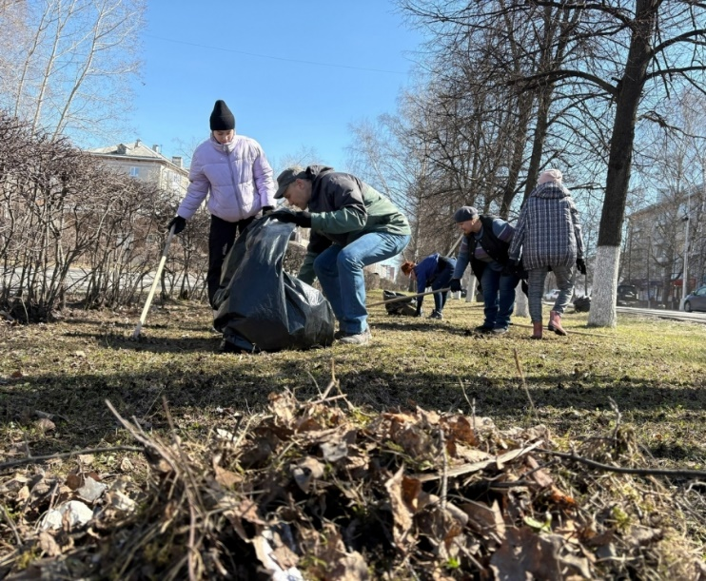

Для обеспечения санитарно-эпидемиологического благополучия населения ЗАТО Северск Межрегиональное управление № 81 ФМБА России осуществляет постоянный контроль за безопасностью воды открытых водоѐмов в р.Томи: в районе нового моста, в районе зон рекреации КПП «Парковая», КПП «Дельфин», в реке Киргизка, в зонах рекреации озѐр Круглое и Мальцево (6 точек контроля). В период проведения «Дней защиты от экологической опасности» было отобрано и исследовано 37 проб воды. Исследования проводились на микробиологические, вирусологические, паразитологические и санитарно-химические показатели. В целях информирования населения ЗАТО Северск о качестве воды открытых водоѐмов в зонах рекреации, на официальном сайте Межрегионального управления № 81 ФМБА России размещались информационные сообщения.
31 мая состоялся второй этап чемпионата по спортивному сбору мусора в рамках молодежного проекта «Повышение». Сбор мусора проводился в районе лесополосы по адресу просп.Коммунистический – транспортное кольцо на въезде в город. Участие в акции приняли 19 организаций ЗАТО Северск, всего 100 человек. Спортивный сбор мусора для работающей молодёжи г.Северска был организован АО «СХК». Уборка проводилась на пересечении улиц Калинина-Солнечная, а также на территории сквера у въезда в город. Всего приняло участие 16 команд, собрано около 700 кг мусора.
Силами МКУ «Лесничество ЗАТО Северск» проведена плановая проверка состояния противопожарных минерализованных полос на территории муниципального образования. Проведены ревизии и патрулирования лесных участков, беседы с гражданами о соблюдении требований пожарной и санитарной безопасности в лесах, распространен среди населения раздаточный материал (557 листовок).

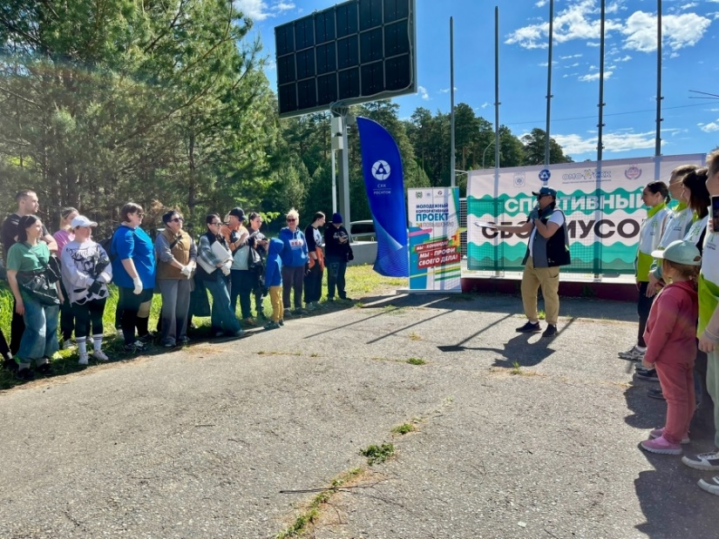

В целях обеспечения пожарной безопасности в лесах ЗАТО Северск в пожароопасный сезон выпущено постановление Администрации ЗАТО Северск от 14.03.2025 № 545-па «О подготовке к пожароопасному сезону в 2025 году». Данным постановлением утвержден «План мероприятий по обеспечению пожарной безопасности населения и территории ЗАТО Северск и исключению возможности переброса огня на здания и сооружения при лесных и других ландшафтных (природных) пожарах в пожароопасный сезон 2025 года».
Отдел охраны окружающей среды и природных ресурсов Управления жилищно-коммунального хозяйства транспорта и связи Администрации ЗАТО Северск (далее – УЖКХ ТиС) подготовил к выпуску ежегодный обзор «Состояние окружающей природной среды на территории ЗАТО Северск в 2024 году», обеспечивающий право населения города на получение достоверной экологической информации. Сборник содержит сведения об осуществляемых природоохранных мероприятиях, мерах по сохранению и восстановлению природных ресурсов.
Администрацией ЗАТО Северск разработан «План природоохранных мероприятий на территории ЗАТО Северск на 2025 год», который утвержден Мэром ЗАТО Северск на общую сумму 40,349 млн. руб., из них: - средства местного бюджета – 38,084 млн. руб; средства областного бюджета, а также привлеченные средства предприятий и инвестиционных программ – 2,265 млн. руб.
В период проведения Дней защиты с целью информирования общественности о намечаемой хозяйственной деятельности и ее возможном воздействии на окружающую среду Администрацией ЗАТО Северск совместно с заказчиками организовано проведение четырех процедур общественных обсуждений материалов оценки воздействия на окружающую среду, из них три процедуры по объектам ядерной технологии. Уведомления и результаты проведения общественных обсуждений размещены на официальном сайте Администрации ЗАТО Северск.
В период проведения Дней защиты в Администрации ЗАТО Северск рассмотрено 26 заявок от индивидуальных предпринимателей и юридических лиц на согласование создания места (площадки) накопления твердых коммунальных отходов (далее – ТКО) и на включение сведений о месте (площадке) накопления ТКО в реестр мест (площадок) накопления твердых коммунальных отходов на территории ЗАТО Северск. Должностными лицами Отдела - административно-техническая инспекция Администрации ЗАТО Северск направлено в УМВД России по ЗАТО г.Северск 18 материалов по выявленным случаям несанкционированного сброса твердых коммунальных отходов и строительного мусора вне мест предназначенных для их складирования.
Традиционно 26 апреля в День памяти участников ликвидации последствий радиационных аварий и катастроф и памяти жертв этих аварий и катастроф состоялся общегородской митинг с возложением цветов к мемориалу, усмирившим пламя Чернобыля. Присутствующие на митинге представители предприятий и образовательных организаций почтили память тех, кто, рискуя собственной жизнью, спас мир от радиационной катастрофы. Мероприятие завершилось традиционным легкоатлетическим пробегом «Атомная миля», в котором приняли участие более 100 человек. В школах г.Северска прошли уроки мужества, классные часы, беседы, конкурсы рисунков, поделок и фотографий с приглашением членов общественной организации «Союз Чернобыль». В мероприятиях приняли участие более 500 человек.
25 апреля 2025 года, в МБУ «Центральная городская библиотека» (МБУ ЦГБ - далее) прошел финал муниципального конкурса художественного слова и мультимедийного творчества «Колокол Чернобыля», посвященного 39-й годовщине со дня аварии на Чернобыльской АЭС, а также радиационным катастрофам, ликвидаторами которых были наши земляки-северчане.
В МБУ ЦГБ был организовано мероприятие час памяти «Припять – город призрак», где присутствующие старшеклассники узнали о том, какое влияние оказал взрыв на Чернобыльской АЭС на здоровье людей и окружающую среду, о людях, которые бесстрашно сражались с невидимым врагом.
Предприятие АО «ОДЦ УГР» на постоянной основе проводит экскурсии на место первого в мире выведенного из эксплуатации промышленного уран-графитого ядерного реактора ЭИ-2, за период акции экскурсию посетили 48 человек.

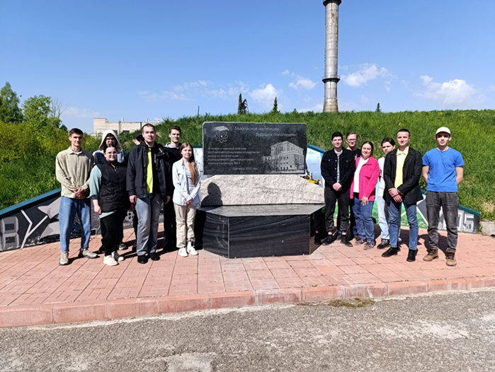

Работники НО «РАО» приняли участие в акции «Спаси дерево»: собрали и сдали на переработку 700 кг макулатуры, посадили 12 саженцев дуба, 2 саженца пихты на аллее к 80-летию Победы по ул.Славского, 12 в г.Северске.
НО «РАО» выступил партнёром областного конкурса эссе «Новые ЭКОмысли», а также партнером научно-практической конференции «Человек. Земля. Вселенная» в г.Северске. Участники мероприятий получили призы и сувениры от НО «РАО». Сотрудники предприятия провели эколого-просветительские занятия для школьников «Просто о радиации» с участием 60 обучающихся.
Значительное количество мероприятий, прошедших в отчетный период, касались экологического воспитания, образования и просвещения. В образовательных организациях ЗАТО Северск в период Дней защиты от экологической опасности были проведены игры, беседы, экскурсии, выставки, квесты, клубные часы, мастер-классы и другие мероприятия экологической направленности.
23 апреля в рамках проведения Дней защиты от экологической опасности
в городе Северске состоялся муниципальный экологический праздник «Весенние трели». Мероприятие проводится ежегодно с целью привлечения внимания обучающихся ЗАТО Северск к проблемам охраны окружающей среды, воспитания бережного и внимательного отношения к природе, получения опыта практической природоохранной деятельности.
В ходе Праздника обучающиеся проверили свои знания в трёх турах: «Фотоохота», «Прилетели птицы», «Спой, птичка!», угадывали птиц по описанию и фотографиям, узнавали их по голосам, определяли перелётных и зимующих пернатых.
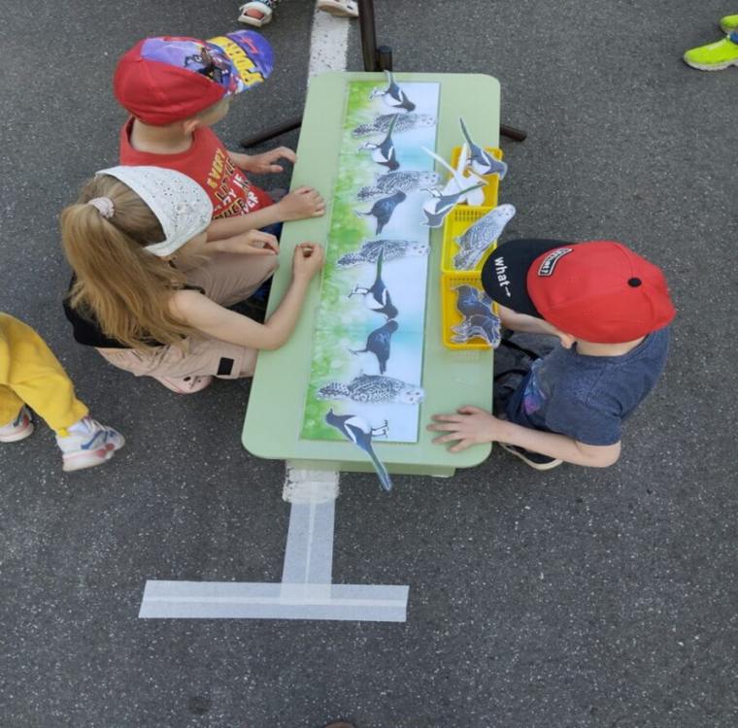 | 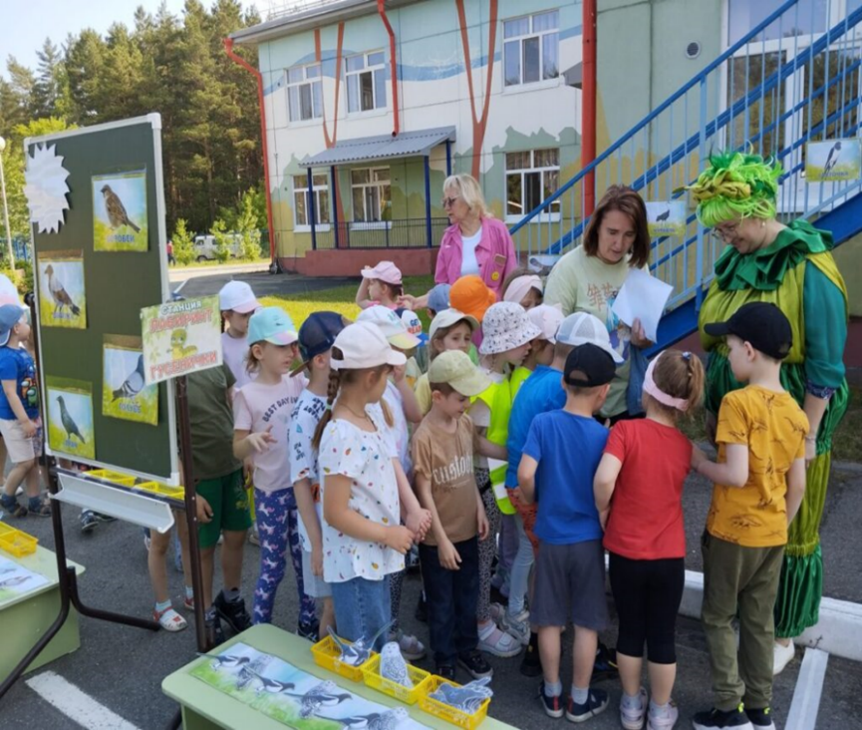
Увеличилось количество проводимых учреждениями культуры ЗАТО Северск мероприятий по экологической тематике.
Перечислим некоторые из прошедших мероприятий: познавательная онлайн-викторина «Животные российских лесов»; экологическая викторина, посвященная Дню охраны окружающей среды, для участников клубных формирований городского дома культуры (далее - МБУ ГДК); экспресс-викторина ко Дню Земли для участников клубных формирований ГДК; экскурсия для воспитанников ДОУ № 44 по экотропе; мастер-класс по росписи гипсовых фигурок птиц; экологический практикум - посадка цветов совместно с воспитанниками ДОУ № 60; мастер-класс по росписи гипсовых фигурок птиц; концерт «Благословляю вас, леса», фотовыставка, мастер-классы, стендовая презентация по данной теме; высадка саженцев кустарников и деревьев ко Дню семьи на территории корпусов № 1 и № 2 МАУДО «Детская школа искусств» (далее - СДШИ); экологические уроки для обучающихся СДШИ «В окружающей среде жить тебе и мне»; познавательный час «Что такое Экология?»; экологический квест «Путешествие по страницам Красной книги Томской области»; беседа-игра «Здоровье планеты в наших руках!»; экологический час «Любить, ценить и охранять!»; игровая программа «Экологическое путешествие»; литературная викторина «Экоэтика»; игровая программа «Редкие звери: узнай и защити»; кругосветка «Мир вокруг меня» ко Всемирному дню окружающей среды; мастер-класс «Мусор в дело», посвященный Всемирному дню окружающей среды; просветительский проект «ЦУРикаты, вперёд!»; беседа - игра «Эколог - зелёная профессия 21 века!».
22 апреля сотрудники модельной библиотеки «Родник» в рамках экологической Акции «День Земли», инициированной «Движением Первых», провели познавательно-игровую программу для воспитанников МБДОУ «ЦРР - детский сад №59». Ребята вместе с супергероем ЦУРикатом говорили о гигантских мусорных свалках, возникающих каждый день по всему миру, и о том, как с ними бороться. В игровой форме юные экологи учились уменьшать и сортировать мусор. Дети узнали, какие полезные в быту вещи можно самостоятельно изготовить из банок, упаковок, крышек, фантиков от конфет. Нашлось у ребят решение проблемы утилизации старой мебели, одежды и игрушек. Было предложено их обменять или отдать нуждающимся, сломанное – починить и пользоваться дальше, книги брать в библиотеке. Сразившись с всепоглощающим монстром по имени «МУСОР», дети изготовили открытки из подручных материалов, которые с удовольствием унесли домой, ещё ребята пообещали научить своих родителей и друзей правилам обращения с отходами.
С 1 по 15 апреля в МБУ «Центральная детская библиотека» (далее – МБУ ЦДБ) прошли экологические чтения «Лес полон чудес». Более 120 ребят из МБДОУ «Детский сад №11», «Детский сад №17», «Детский сад №27» услышали и обсудили рассказ Ю.Дмитриева «Что такое лес?». Автор рассказа обращает внимание маленьких читателей на то, что лес – это не только кусты и деревья, а лес – это ещё и животные, и птицы, и насекомые, и грибы.
Значительное количество экологических мероприятий, посвященных Дням защиты, проведены МАУ «Северский природный парк». На территории парка 26 апреля состоялся праздник «День птиц» с веселыми играми и конкурсами для детей, мастер-классами, станциями «Узнай птицу» и «От яйца до птенца», квестом про водоплавающих птиц «В воде купался, сух остался…», показательным кормлением птиц эму.
В северском зоопарке с 31 мая начала свою работу летняя площадка «Мини-ферма», на которой дети знакомятся с домашними сельскохозяйственными и декоративными животными: курами, индюками, поросятами, козами, овцами, морскими свинками, кроликами, хорьками и др.

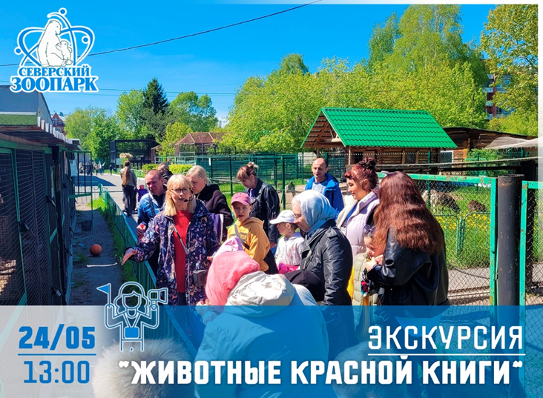

Выставка ко Всемирному дню окружающей среды организована в здании Северского зоопарка под названием «Господин Мусор», которая рассказывает как человек засоряет и загрязняет окружающую среду и к каким катастрофическим последствиям это приводит для живой природы, да и для самого человека в первую очередь.
В МБУ «Музей г.Северска» прошли мероприятия экологической направленности, которые посетили более 700 человек, среди них: интерактивные занятия «Экологические игры», «Посвящение в юные экологи», «Азбука походника», «Водоемы Томской области», а также культурно-образовательные программы: «Путешествие в страну Экологию», «Мир народной культуры», «Из истории привычных вещей», «Северск - мой город», «Священные животные у народов Сибири».
В рамках экологической недели «Экология и мы», организованной с 15 по 22 апреля в МБУ ЦДБ, сотрудниками библиотеки проведены мероприятия, цель которых - вовлечение жителей г.Северска, в том числе и юных горожан, в процесс повышения уровня экологической культуры. В мероприятиях эконедели приняли участие 316 человек.
В МБУ ЦДБ в апреле состоялся экологический квест «Северские краснокнижники» и мастер-класс по росписи камней «Волшебный мир животных». Ребята с удовольствием разгадывали загадки, сортировали мусор, посадили цветы, приняли участие в интерактивной экологической викторине, а также юным северчанам очень понравилась идея: почувствовать себя в роли художников и они, включив воображение и фантазию, расписали камни с изображениями насекомых и животных.
С апреля по июнь в ЦДБ организован цикл выставок детской литературы «Дружить с природой все должны!», которые посетили 350 человек.
В онлайн-конкурсе рисунков «Как прекрасен этот мир, посмотри!» с онлайн-голосованием, посвященный Дням защиты от экологической опасности, организованным МАУ «ГДК», приняли участие 517 человек.
В дни защиты в МБУ «Северский музыкальный театр» посетили детские музыкальные спектакли о животных, о бережном отношении к природе более 1000 детей.

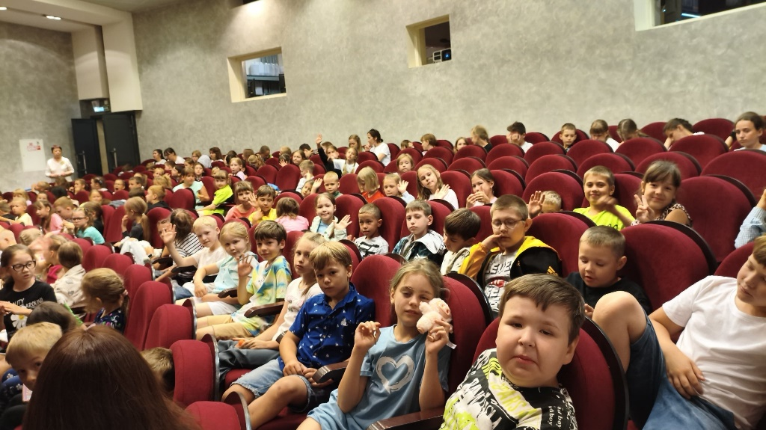

В июне закончился прием заявок и работ на региональный этап Всероссийского экологического форума «Изменение климата глазами детей - 2025». К участию в конкурсе творческой, научной, художественной и социально-полезной деятельности приглашены юные жители Томской области от 3 до 17 лет. Конкурс проводился по номинациям: «Экобезопасность» - конкурс проектных и научно-исследовательских работ по предупреждению или адаптации к изменениям климата; «Изменение климата глазами детей» - конкурс рисунков и плакатов, отражающих тему проблемы изменения климата, его последствия для природы и людей, а также способы адаптации к ним; «Экоблогер» - конкурс фото и видеорепортажей об экологических проблемах, несущих риски для каждого; «ЭкоМода» - конкурс коллекций одежды из вторичных материалов; «ЭкоЮннаты» - конкурс практик эковолонтерства; «ЭкоПоделки» - конкурс отдельных арт-объектов и композиций из вторсырья и отходов. Победители регионального этапа представят регион на всероссийском детском экологическом форуме «Изменение климата глазами детей 2025» в Москве. Форум направлен на популяризацию темы экологии, бережного отношения к природе и окружающей среде среди детей и подростков, поощрение их участия в творческой и волонтерской деятельности.



В первый месяц лета в Северске состоялся тематический фестиваль «Мирный атом -Мирный воин», посвященный 80-летию атомной промышленности. Событие состоялось на площадке школы № 196. Работа фестиваля включала концертную программу и работу множества тематических площадок.

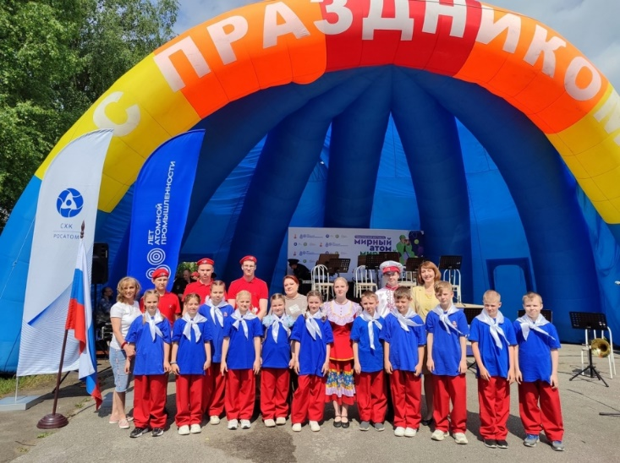

Важным аспектом организации и проведения мероприятий в рамках акции Дней защиты от экологической опасности является информирование населения через средства массовой информации, реализация просветительских идей через интернет-ресурсы, газеты и телевидение. В рамках дней защиты от экологической опасности в 2025 году были выпущены репортажи на Губернском телеканале, в программе «Северск сегодня», программы на радио и публикации в газете «Диалог». Информация о проведенных мероприятиях размещалась на сайтах учреждений культуры, образовательных организаций всех уровней.

